Homework 3
Matteo Gigliarano
2026-06-09
- Il prezzo di un titolo azionario oggi è 30. Per ciascuno dei due periodi di 2 mesi futuri ci si aspetta che il prezzo salirà dell’$8\%$ o scenderà del $10\%$.Il tasso di interesse privo di rischio è del $5\%$ annuo (capitalizzazione continua). Si consideri un albero binomiale a due stadi. Usare la funzione di R “PlotAlbero” per visualizzare l’albero che descrive l’evoluzione del sottostante.
source("AlberiBinomiali.R")
S0=30
T=0.333
K=40
sigma=.3
r=0.05
n=2
u=1.08
d=0.9
Albero=AlberoBinomiale(Tipo="ce",S0, K, T, r, u,d, n)
PlotAlbero(Albero,"Sottostante",dy=.75)
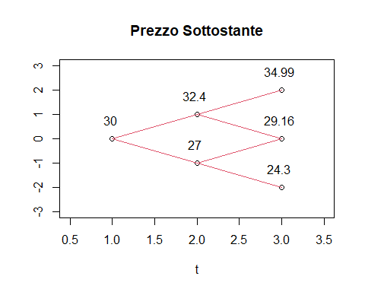
- Il prezzo di un titolo azionario oggi è $100$. Il tasso di interesse privo di rischio è dell’$1\%$ annuo (capitalizzazione continua), la volatilità del titolo è del $20\%$ per anno. Si considerino opzioni Asiatiche di tipo Europeo con scadenza $T$ e monitoraggio quadrimestrale (alle epoche $t_{1}=4$ mesi,$t_{2}=8$ mesi e $t_{3}=T=1$ anno). Si utilizzino il modello log-normale e la valutazione risk-neutral per calcolare col metodo Monte Carlo i prezzi delle opzioni con payoff a scadenza
• $max\left(A_{T}-K,0\right)$
• $max\left(K-A_{T},0\right)$
•$max\left(S_{T}-A_{T},0\right)$
• $max\left(A_{T}-S_{T},0\right)$
essendo $A_{T}=\frac{1}{3}\sum_{i=1}^{3}{S_{t_{i}}}$ e $K=100$.
S0=100
r=0.01
sigma=0.2
TT=1 #scadenza espressa in anni
m=3 #numero di monitoraggi
dt=TT/m #si suppone che gli intervalli di tempo da un monitoraggio all'altro siano costanti con ampiezza dt
K=100
##Metodo Monte Carlo
n=1000000
set.seed(27)
#Dato che le opzioni asiatiche di tipo aritmetico dipendono dal percorso del sottostante,
#si costruiscono n percorsi differenti con m monitoraggi ciascuno
M=matrix(rnorm(n*m,mean=0,sd=1),n,m) #matrice casuale generata da una N(0,1)
S=matrix(nrow=n,ncol=m) #matrice del sottostante
#Pertanto l'elemento di posto i,j della matrice S è il j-esimo monitoraggio del sottostante lungo
#il percorso i-esimo, i=1,..,n , j=1,..m.
for (i in 1:n)
{
S[i,1]=S0*exp((r-sigma^2/2)*(dt)+sigma*sqrt(dt)*M[i,1])
for (j in 2:m)
{
S[i,j]=S[i,j-1]*exp((r-sigma^2/2)*(dt)+sigma*sqrt(dt)*M[i,j])
}
}
A=c()
for (i in 1:n)
{
A[i]=1/m*sum(S[i,])
}
C=pmax(A-K,0) #vettore payoff_avg price option call
P=pmax(K-A,0) #vettore payoff_avg price option put
D=pmax(A-S[,m],0) #vettore payoff_avg strike option put
G=pmax(S[,m]-A,0) #vettore payoff_avg strike option call
prezzo_avg_price_call=exp(-r*TT)*mean(C)
prezzo_avg_price_put=exp(-r*TT)*mean(P)
prezzo_avg_strike_put=exp(-r*TT)*mean(D)
prezzo_avg_strike_call=exp(-r*TT)*mean(G)
prezzo_avg_price_call
## [1] 6.024254
prezzo_avg_price_put
## [1] 5.386955
prezzo_avg_strike_put
## [1] 3.25348
prezzo_avg_strike_call
## [1] 3.587479
#Per controllare la bontà dei risultati ottenuti, si possono calcolare i prezzi usando la funzione arithasianmc(S0,K,sigma,r,TT,0,m,n) del pacchetto R "derivmkts"
derivmkts::arithasianmc(S0,K,sigma,r,TT,0,m,n)
## Call Put
## Avg Price 6.043337 5.383190
## Avg Strike 3.594587 3.258865
## Vanilla 8.439765 7.443896

